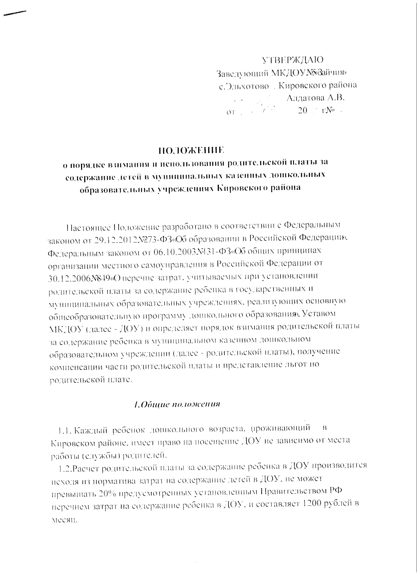

1.3.Отношение между ДОУ и родителями (законными представителями) ребенка, регламентируются договорами возмездного оказания услуг.

2. Компенсация части родительской платы за содержание
ребенка в ДОУ, реализующего общеобразовательную программу
дошкольного образования

2.1. В целях материальной поддержки по воспитанию детей, посещающих ДОУ, реализующих основную общеобразовательную программу дошкольного образования, родителям (законным представителям) в соответствии с Федеральным законом от 29.12.2012 № 273-ФЗ «Об образовании в Российской Федерации» выплачивается компенсация части родительской платы (далее- компенсация): на первого ребенка в размере 20% размера внесенной ими родительской платы, фактически за содержание ребенка в дошкольном учреждении, на второго ребенка- в размере 50% и на третьего ребенка и последующих детей- в размере 7% размера указанной родительской платы. Право на получение компенсации имеет один из родителей ( законных представителей), внесших родительскую плату за содержание в ДОУ. Для получения компенсации необходимо представить заведующему ДОУ следующие документы:
заявление (на имя заведующего ДОУ)
копия паспорта одного из родителей ( законного представителя) ребенка;
копия свидетельства о рождении детей, посещающих дошкольное учреждение;
справку о совместном проживании детей;
копию лицевого счета сберкнижки.

3.Взимание родительской платы
3.1. Родители ( законные представители) обязаны вносить родительскую плату за содержание детей в ДОУ в течение месяца, а ДОУ на основании квитанции- извещений ежемесячного через учреждение банковской системы.
3.2. Начисление платы за содержание ребенка в дошкольном образовательном учреждении производится бухгалтерией ДОУ в первый рабочий день месяца, следующего за отчетным, согласно календарному графику работы ДОУ и табелю посещаемости детей за текущий месяц.
3.3. Плата родителей взимается в полном размере во всех случаях, за исключением отсутствия ребенка в ДОУ:
-по болезни (согласно представленной медицинской справке);
-по причине карантина;
-в период закрытия ДОУ на ремонтные и (или) аварийные работы.
3.4. За дни, когда воспитанник не посещал дошкольное образовательное учреждение по причинам, указанным в пункте 3.5., производится перерасчет платы на основании табеля учета посещаемости детей за прошедший месяц, и сумма, подлежащая возврату, учитывается при определении оплаты следующего периода.
3.5. При задолженности по родительской плате за содержание ребенка в ДОУ более одного месяца после срока, указанного в договоре с родителями ( законными представителями) ребенка, договор может быть расторгнут в одностороннем порядке, предусмотренным гражданским законодательством Российской Федерации.
3.6. Долг по родительской плате может быть взыскан с родителей (законных представителей) ребенка в судебном порядке.
3.7. Родительская плата не взимается, если дети посещают в ДОУ группы кратковременно пребывания, в которых не организуется питание и дневной сон детей, а также за периоды, когда ребенок не посещал ДОУ, но место за ним сохранялось в соответствии с Уставом ДОУ и договором, заключаемым между родителями (законными представителями) ребенка и ДОУ, при условии извещения родителями (законными представителями) руководителя ДОУ и представления подтверждающих документов.
3.8. Возврат излишне уплаченной суммы родительской платы родителям ( в случае выбытия детей) производится на основании их заявлений по приказу руководителя дошкольного образовательного учреждения. Заявление с приказом руководителя ДОУ сдается в сдается в бухгалтерию ДОУ вместе с очередным табелем учета посещаемости детей. Возврат производится через банковскую систему.
4. Меры социальной поддержки родителей по содержанию
детей в ДОУ
4.1. Освобождаются от внесения родительской платы полностью следующие категории:
семьи, имеющие детей инвалидов;
семьи, в которых оба родителя являются 1 или 2 группы;
дети из многодетных и малообеспеченных семей;
дети-сироты.
Плата за посещение ДОУ детьми данной категории производится из средства районного бюджета.
4.2. Размер за содержание ребенка в ДОУ для родителей (законных представителей), имеющих трех и более несовершеннолетних детей, не превышает 10% затрат на содержание ребенка.
4.3. Льгота по родительской плате предоставляется на основании заявления одного из родителей (законных представителей) ребенка и документов, подтверждающих право на льготу. Освобождение от родительской платы производится с момента предоставления подтверждающих документов. Периодичность предоставления документов, подтверждающих право на льготу,- 1 раз в год.

5.Расходование родительской платы
5.1. Родительская плата расходуется в следующем порядке:
5.1.1. Размер родительской платы за содержание детей в муниципальных дошкольных образовательных учреждениях, реализующих основную общеобразовательную программу дошкольного образования, устанавливается постановлением Главы АМС Кировского района и может изменяться не чаще одного раза в год. Родительская плата направляется : 80%-на организацию питания, 20%-на укрепления материальной базе учреждения.
5.2. Расходование средств родительской платы на иные цели, кроме указанных в постановлении Правительства РФ от 30.12.2006 № 849, не допускается.

6. Контроль за поступлением и использованием денежных средств

6.1. Контроль за правильным и своевременным внесением родителями
( законными представителями) ребенка родительской платы осуществляет руководитель (заведующий) ДОУ.
6.2. Текущий контроль за целевым использованием денежных средств, поступивших в качестве родительской платы, осуществляет бухгалтер ДОУ. В последующем контроль осуществляет главный бухгалтер централизованной бухгалтерии управления образования Администрации местного самоуправления Кировского района.

